المدرسة الإعدادية يوغرطة الكاف  الأستاذ : إبراهيم الرحالي | فرض مراقبة عدد 2  علوم فيزيائية | السنة الدراسية : 2017/2018  التاريخ : 15/03/2018  التوقيت : 30 دق  المستوى : 8 أساسي
الإسم :....................................اللقب :.......................................القسم :8 أساسي........... : العدد الرتبي :........

التمرين عدد 1 : ( 9 نقاط )
- أجب بصحيح أو خطأ على الجمل التالية :

3

1.5

1.5

3
- ينتج الإحتراق التام غاز أحادي أكسيد الكربون .
- التوتر الكهربائي هو التماثل بين نقطتين من حيث الحالة الكهربائية .
- غاز الأزوت ضروري لعملية الإحتراق .
- التوتر الكهربائي بين قطبي المولد يساوي صفر .

II - ضع علامة (X) في الخانة المناسبة :
- في دارة كهربائية مفتوحة :
 | بين قطبي المولد | بين قطبي المتقبل | بين قطبي القاطعة
يوجد توتر
لا يوجد توتر

- في دارة كهربائية مغلقة :
 | بين قطبي المولد | بين قطبي المتقبل | بين قطبي القاطعة
يوجد توتر
لا يوجد توتر

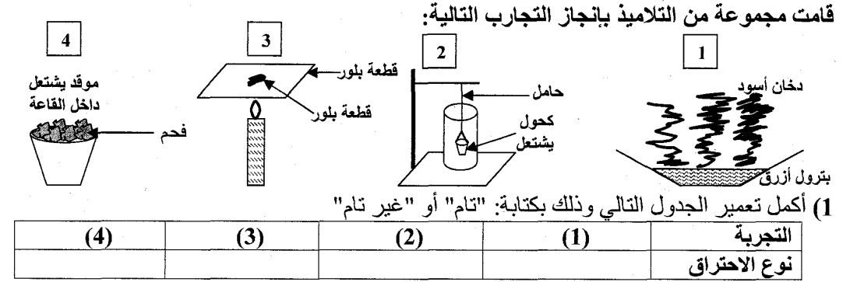
III –

كربون

التمرين عدد 2: ( 11 نقطة )

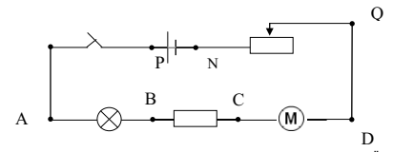
I – نعتبر الدارة الكهربائية المغلقة التالية :
RH
R

1 – عرف التوتر الكهربائي .

1

1.5

0.5

1.5

1

1

1.5

1

2
...................................................................................................................................
...................................................................................................................................
2 – لمقارنة الحالة الكهربائية للنقطتين P و N قمنا بوصلهما بمشواف الذبذبات فلاحظنا
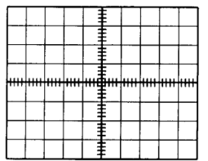
إرتفاع الخط الضوئي إلى الأعلى كما هو مبين في الرسم.
أ – هل النقطتين مختلفتين من حيث الحالة الكهربائية ؟ علل إجابتك .
....................................................................................... ....
............................................................................................
ب – هل يوجد توتر كهربائي بين النقطتين ؟ الرسم 1
.................................................................................................................................
3 – أ- قمنا بربط المشواف بالنقطتين D وQ فلاحظنا أن الخط الضوئي بقي و سط الشاشة
كما يبينه الرسم 2.
أ – هل النقطتين D وQ مختلفتين من حيث الحالة الكهربائية ؟علل إجابتك .
.........................................................................................................
........................................................................................................
4- أ- لقيس التوتر الكهربائي بين قطبي المحرك إستعملنا جهازا .ماذايسمى هذا الجهاز؟
......................................................................................................... الرسم 2
ب- كيف يوصل هذا الجهاز في الدارة الكهربائية ؟ أرسم هذا الجهازبين قطبي المحرك مع تحديد القطب
الموجب و السالب لهذا الجهاز.
...................................................................................................................................
ج – أشار هذا الجهاز إلى البيانات التالية: L=40 : c=10v : E=100 :
أحسب قيمة التوترU_{CD} بين قطبي المحرك.
...................................................................................................................................
5- أ – أرسم على الدارة التوترات الكهربائية التالية :U_{PN} : U_{AB} : U_{BC} :U_{CD}
ب – أسرد قانون الحلقات .
....................................................................................................................................
....................................................................................................................................
6 – بتطبيق قانون الحلقات أحسب قيمة التوتر U_{AB} بين قطبي المصباح إذا علمت أن
U_{PN}=12 v U_{BC} = 4v
....................................................................................................................................
....................................................................................................................................

عملا موفقا

